Tillsynsbegäran – information om höga naturvärden i avverkningsanmälan A 36135-2023 i Arvidsjaurs kommun
Detta dokument behandlar höga naturvärden i avverkningsanmälan A 36135-2023 i Arvidsjaurs kommun. Denna avverkningsanmälan inkom 2023-08-11 och omfattar 11,4 ha.
Vi begär härmed att Skogsstyrelsen fattar beslut enligt miljöbalken som säkerställer att skogens höga naturvärden bevaras samt säkerställer att EU-lagstiftning efterlevs och att artskyddsbrott förhindras. Vi önskar även ta del av de ställningstaganden och beslut som myndigheterna meddelar till följd av aktuell avverkningsanmälan och föreningens inlaga (se 34 § förvaltningslagen).
Nedan beskrivs fynd av naturvårdsarter som gjorts i det avverkningsanmälda området.

Naturvårdsarter
I avverkningsanmälan har följande 9 naturvårdsarter hittats: smalfotad taggsvamp (VU), blå taggsvamp (NT), kolflarnlav (NT), motaggsvamp (NT), svartvit taggsvamp (NT), vaddporing (NT), vitplätt (NT), gullgröppa (S) och skarp dropptaggsvamp (S). Av dessa är 7 rödlistade. För rödlistade arter har rödlistekategorin angivits inom parentes. Arter som är signalarter enligt Skogsstyrelsen har markerats med (S).
De påträffade naturvårdsarterna är ett tydligt kvitto på att detta rör sig om en skog med höga naturvärden. I Figur 1 visas en karta över det avverkningsanmälda området, där samtliga fyndplatser för naturvårdsarter som finns registrerade på Artportalen har markerats.
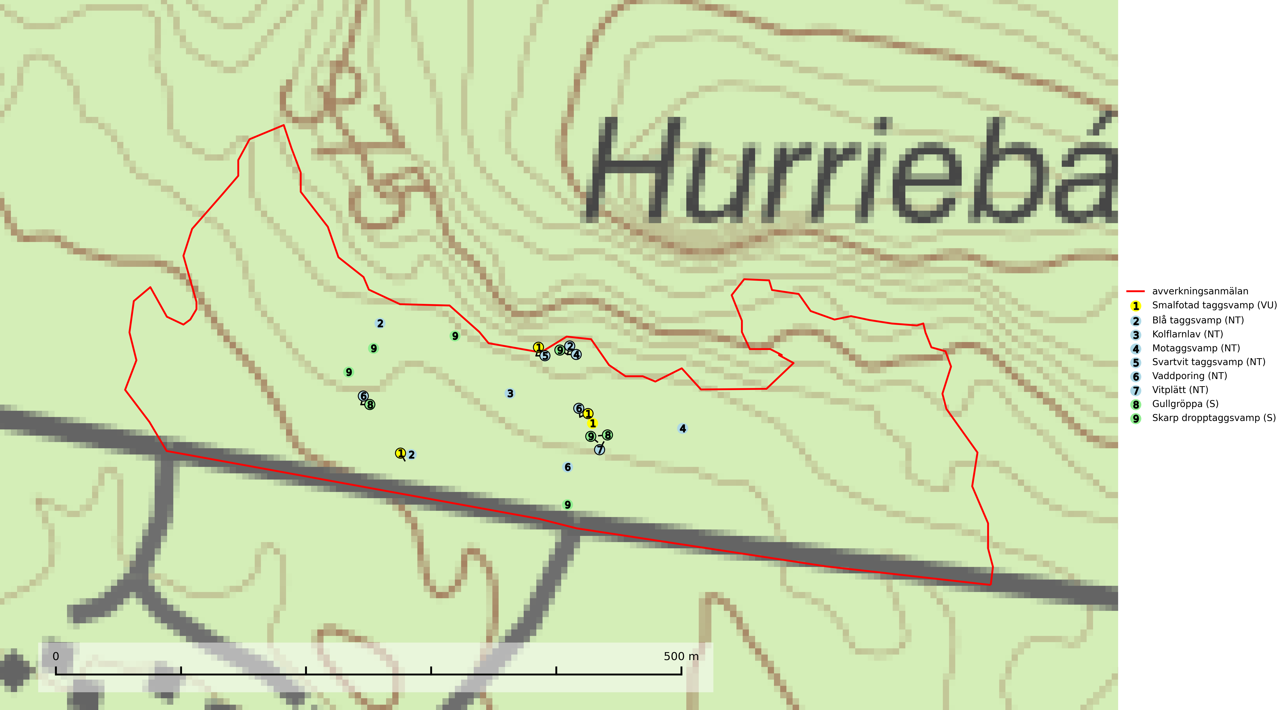
Figur 1. Fyndplatser för naturvårdsarter i det avverkningsanmälda området (röd linje). Markörer utan svart kant är placerade på fyndplatsen. Markörer med svart kant är placerade vid sidan av fyndplatsen och har ett svart streck som visar fyndplatsens exakta position. Kartans mittpunktskoordinat är N 7316225, E 694543 i SWEREF 99 TM.
Blå taggsvamp (NT) är en karaktärsart i såväl örtrika kalkbarrskogar som i torra sandtallskogar där det föreligger gammal skog med långvarig trädkontinuitet. Är sällsynt och mycket kravfull i södra och mellersta Sverige. Den hotas främst av skogsavverkning och tycks försvinna efter slutavverkning, markberedning och plantering. I kalkgranskogar verkar arten vara mycket känslig. Granskogar med arten bör formellt skydddas (SLU Artdatabanken, 2024; Nitare & Skogsstyrelsen, 2019).
Kolflarnlav (NT) är brandberoende och växer nästan uteslutande på kolad hård kärnved av tall. Etableringen verkar ske först 100–300 år efter brand och nytt substrat nybildas i mycket begränsad omfattning. Avverkning av tallskog av naturskogskaraktär med spår av återkommande bränder är ett hot och mängden lämplig ved att växa på för arten minskar dels på grund av naturlig nedbrytning men framförallt på grund av att det förstörs i samband med slutavverkningar, gallringar och markberedning. Såväl kolflarnlav som mörk kolflarnlav har glänsande bålfjäll och förekommer främst i tall- och blandbarrskogar av naturskogskaraktär med spår av återkommande bränder. Skogar som dessa hyser höga biologiska värden och bör skyddas (SLU Artdatabanken, 2024).
Motaggsvamp (NT) bildar mykorrhiza med tall i tallskog och hittas huvudsakligen i äldre, glesare skogsbestånd och hällmarksimpediment. Arten hotas främst av skogsavverkning och tycks försvinna efter slutavverkning, markberedning och plantering (SLU Artdatabanken, 2024).
Smalfotad taggsvamp (VU), rödlistad som sårbar, växer på marken under lågor eller fallna stubbar i brandpräglad torr tallskog med lång kontinuitet. Arten är starkt associerad till kolad ved från tallar som sannolikt varit med om flera historiska skogsbränder. Detta är en process som kan ta många hundra år och det tar således mycket lång tid att återskapa lämpliga substrat. Smalfotad taggsvamp är placerad i toppen av Skogsstyrelsens värdepyramid för bedömning av skog med höga naturvärden samt globalt rödlistad som sårbar (VU) vilket innebär att Sverige har ett internationellt ansvar för arten (IUCN Redlist, 2024; Nitare & Skogsstyrelsen, 2019; SLU Artdatabanken, 2024).
Svartvit taggsvamp (NT) bildar mykorrhiza med tall, troligen även med gran. Den växer huvudsakligen i äldre, naturligt uppkommen skog på torr eller frisk mark och förekommer såväl på tallhedar som i mossig barrblandskog. Flera olika former har påträffats vid DNA-undersökningar av europeiskt material och det är oklart hur många former som finns i värd land. Kalavverkning av äldre skog är ett reellt hot, liksom maskinell markberedning och minskad andel självföryngring. Lokaler som fortfarande håller svampen behöver säkerställas (SLU Artdatabanken, 2024; Nitare & Skogsstyrelsen, 2019).
Vaddporing (NT) är en brunrötande vednedbrytare som hittas på undersidan av liggande murken tallved i olika former. Substratet utgörs framför allt av den typ av hård, kådimpregnerad och ofta kolad tallved som skapas i brandpräglad skog. Vedtypen nybildas i mycket liten omfattning och det är sannolikt att arten upplever en utdöendeskuld. För att garantera artens fortlevnad bör man både säkra att artens växtplatser hålls intakta samt att långsiktigt säkerställa att ny ved tillkommer, allra helst i omedelbar anslutning till artens växtplatser. Skoglig gallring och annat uttag av virke innebär ett hot mot arten (SLU Artdatabanken, 2024).
Vitplätt (NT) är en nedbrytare av död, hård och torr tallved och orsakar brunröta. Den förekommer mest i äldre, naturskogsliknande tallskog eller blandskog med äldre tall. Arten hotas av avverkning av gammal, senvuxen tall. I södra Sverige råder brist på lämpliga habitat och arten kan inte längre sprida sig utanför sina få kända växtplatser. Lokaler med gammal tall bör undantas från skogsbruk, i synnerhet i södra Sverige (SLU Artdatabanken, 2024).

